
Міністерство освіти і науки України
Національний технічний університет України
“Київський політехнічний інститут імені Ігоря Сікорського”
Факультет інформатики та обчислювальної техніки
Кафедра інформатики та програмної інженерії

Лабораторна робота №4-5
Програмування смарт-контрактів
Тема: Смарт-контракт на Near мовою Rust

Виконав Перевірив:
студент групи ІП-11: Яланецький В.А.
Панченко С. В.

Київ 2025
Зміст
1 Мета лабораторної роботи 6
2 Завдання 7
3 Виконання 8
ДОДАТОК А ТЕКСТИ ПРОГРАМНОГО КОДУ 12

Мета лабораторної роботи
Ознайомитися з блокчейном Near Protocol та основами мови програмування Rust. Ознайомитися із Near SDKта шалонами доступа.

Завдання
Реалізувати смарт-контракт на Near мовою Rust згідно індивідуального варіанту. Застосувати Near SDK та шаблонів доступу до розробленого смарт-контракту у пепередній роботі, протестувати його роботу.

Виконання
Створимо акаунт у мережі testnet у NEAR на рисунку 3.1.
near create-account sideshowbobgot.testnet —useFaucet
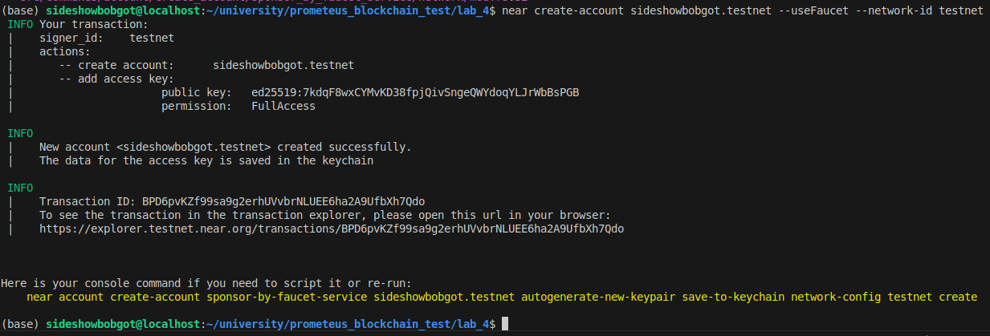Рисунок 3.1 — створення тестового акаунта
Збілдимо контракт та задеплоїмо його на рисунках 3.2, 3.3.
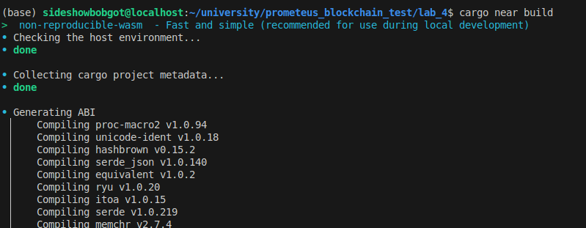Рисунок 3.2 — білдинг контракта

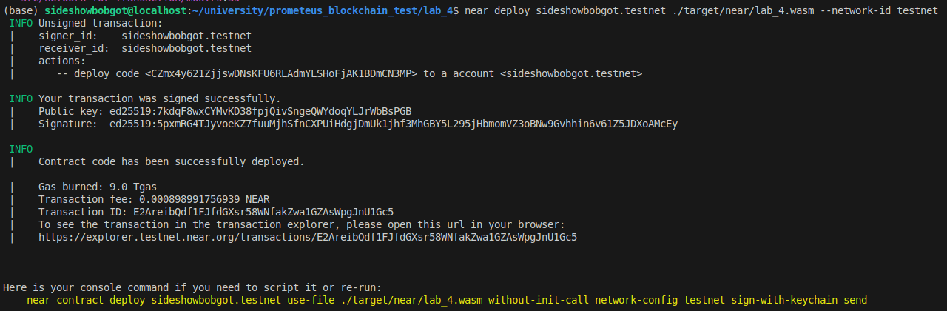Рисунок 3.3 — деплой контракта
Бачимо, що на початку у тестового акаунта 10 NEAR на рисунку .
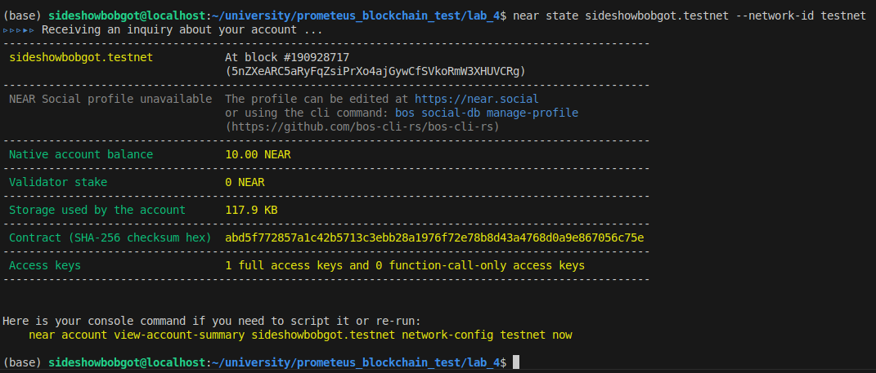Рисунок 3.4 — початковий стан тестового акаунта
Створимо ще один тестовий акаунт sideshowbobgot2 на рисунку 3.5.
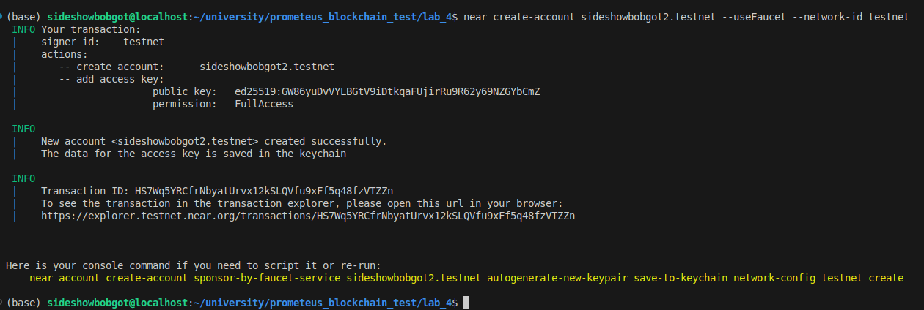Рисунок 3.5 — створення другого тестового акаунта
Викличемо метод у першого тестового акаунта з дургого тестового. Маємо побачити, що у першового тестового акаунта стало близько 12 NEAR, а у другого близько 8 NEAR. Поточний обмін 1 NearToken — 1 Point. Побачити це можна на рисунках 3.6, 3.7.
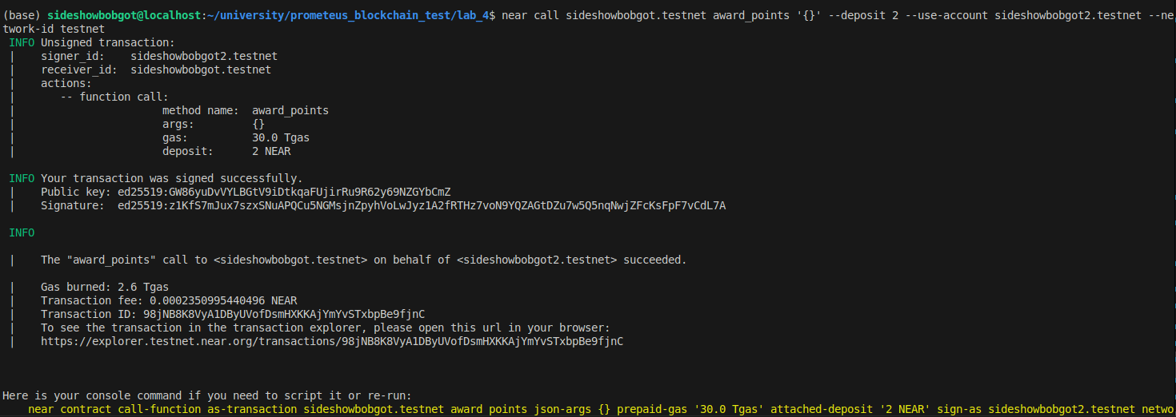Рисунок 3.6 — виклик методу у першого контракта
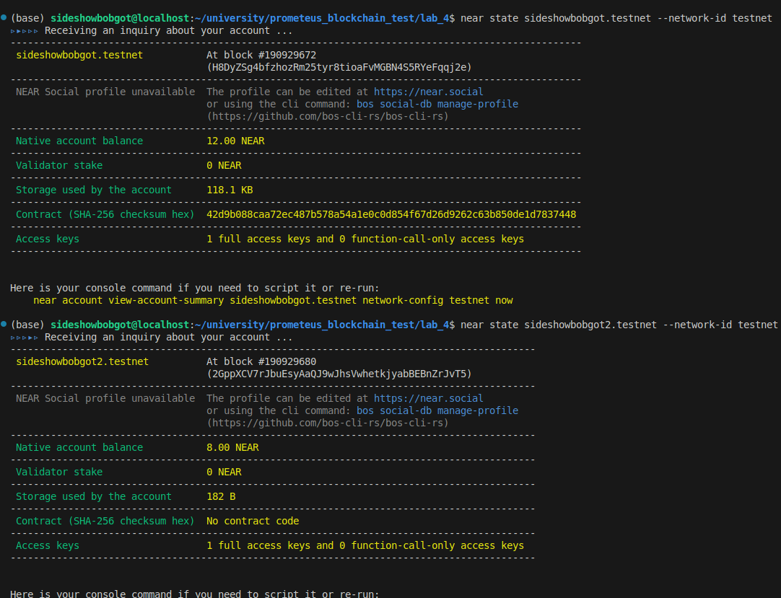Рисунок 3.7 — баланси акаунтів після виклику метода
Тепер з другого акаута витратимо Points допоки вони не закінчаться на рисунках 3.8, 3.9.

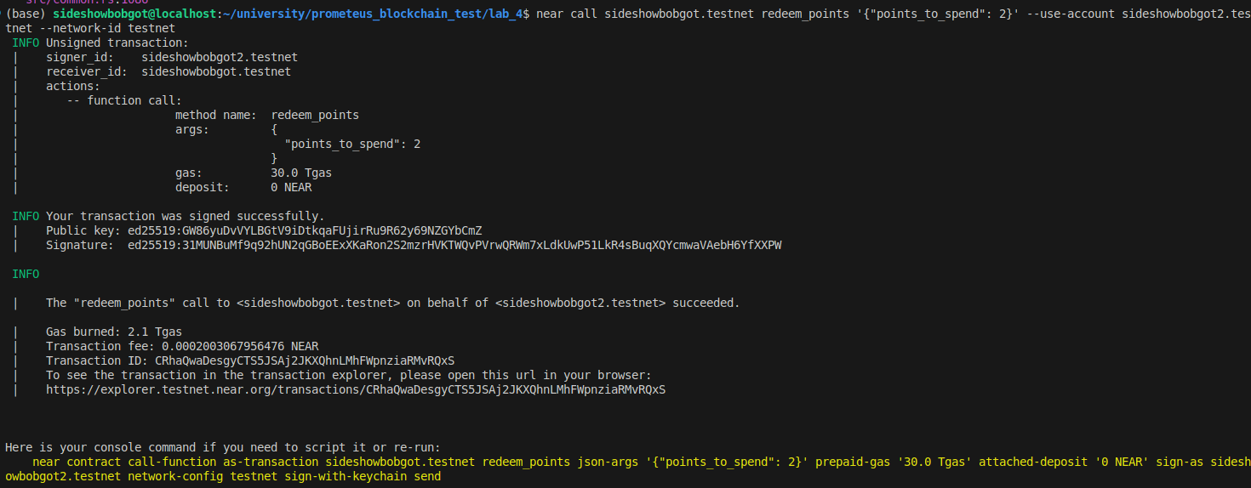Рисунок 3.8 — виклик redeem_points
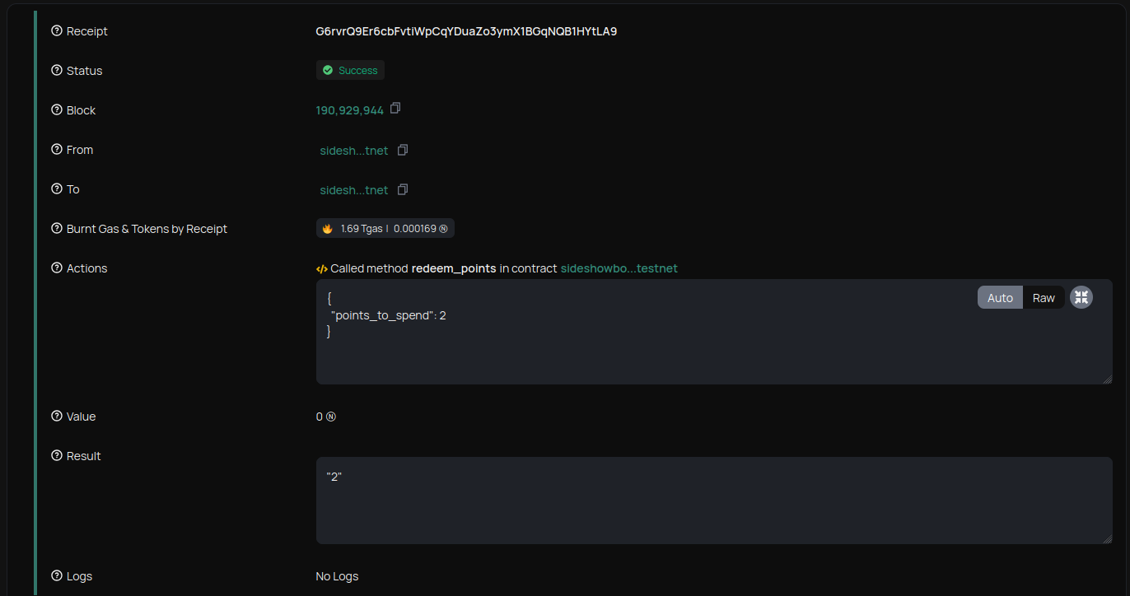Рисунок 3.9 — результат виклику методу у вигляді рядку з кількістю витрачених Point

ДОДАТОК А ТЕКСТИ ПРОГРАМНОГО КОДУ

Тексти програмного коду
(Найменування програми (документа))

Жорсткий диск
(Вид носія даних)

(Обсяг програми (документа), арк.)

Студента групи ІП-11 4 курсу
Панченка С. В

// Find all our documentation at https://docs.near.org

type LoyaltySystemPoint = u32;

#[near_sdk::near(serializers = [borsh])]
struct ParticipantInfo {
points: LoyaltySystemPoint
}

enum LoyaltySystemStoragePrefix {
Participants
}

// Define the contract structure
#[near_sdk::near(contract_state)]
pub struct LoyaltySystem {

owner_id: near_sdk::AccountId,
participants: near_sdk::store::LookupMap<near_sdk::AccountId, ParticipantInfo>
}

// Define the default, which automatically initializes the contract
impl Default for LoyaltySystem {
fn default() -> Self {
Self {
owner_id: near_sdk::env::predecessor_account_id(),
participants: near_sdk::store::LookupMap::new(LoyaltySystemStoragePrefix::Participants as u8)
}
}
}

const YOCTO_NEAR_PER_TOKEN: u128 = near_sdk::NearToken::from_near(1).as_yoctonear();

#[near_sdk::near]
impl LoyaltySystem {

#[payable]
pub fn award_points(&mut self) -> near_sdk::Promise {
let deposit = near_sdk::env::attached_deposit().as_yoctonear();
near_sdk::require!(deposit >= YOCTO_NEAR_PER_TOKEN);

let participant_id = near_sdk::env::predecessor_account_id();
let tokens_to_award = (deposit / YOCTO_NEAR_PER_TOKEN) as LoyaltySystemPoint;

if !self.participants.contains_key(&participant_id) {
self.participants.set(participant_id.clone(), Some(
ParticipantInfo {points: tokens_to_award}
));
} else {
let participant_info = self.participants.get_mut(&participant_id).unwrap();
let result_points = participant_info.points.checked_add(tokens_to_award);
near_sdk::require!(result_points.is_some());
participant_info.points = result_points.unwrap();
}

let near_tokens_to_return = deposit - YOCTO_NEAR_PER_TOKEN * (tokens_to_award as u128);
near_sdk::Promise::new(participant_id).transfer(near_sdk::NearToken::from_yoctonear(near_tokens_to_return))
}

pub fn redeem_points(&mut self, points_to_spend: u32) -> String {
let participant_id = near_sdk::env::predecessor_account_id();
let participant_info = self.participants.get_mut(&participant_id);
near_sdk::require!(participant_info.is_some());
let participant_info = participant_info.unwrap();

near_sdk::require!(participant_info.points >= points_to_spend);
participant_info.points -= points_to_spend;

points_to_spend.to_string()
}
}

